В одном доме было много мышей. Кошка, узнав об этом, явилась туда и стала их ловить и пожирать одну за другою. Мыши, чтобы не погибнуть вконец, попрятались по норам, и кошка не могла до них там добраться.
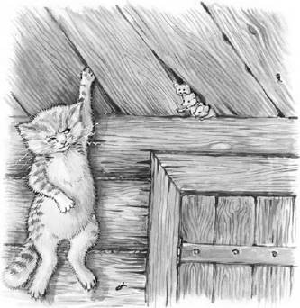
Тогда она решила выманить их хитростью. Для этого она ухватилась за гвоздь, повисла и притворилась мертвой. Но выглянула одна из мышей, увидела ее и сказала:
«Нет, любезная, хоть и вовсе мешком обернись, а я к тебе не подойду».
Басня показывает, что разумные люди, испытав чье-нибудь коварство, не дают больше ввести себя в обман.

